Viernes
07
de Mayo

Cuarto de Primaria
Matemáticas

¿Cuántos caben?

Aprendizaje esperado: Calcula el perímetro y el área aproximada de figuras poligonales mediante diversos procedimientos, como reticulados, yuxtaponiendo los lados sobre una recta numérica, etcétera.

Énfasis: Distingue el perímetro y el área de figuras poligonales mediante su cálculo y su comparación.

¿Qué vamos a aprender?

Aprenderás a utilizar diversos procedimientos para comparar y obtener el área y el perímetro de una figura.

¿Qué hacemos?

Para comenzar con el tema, lee con atención el siguiente problema.

¿Cómo puedes calcular el número de losetas que se pusieron en una cocina?

¿Qué te parece si observas la siguiente representación?

En ella se aprecia la forma y el área de la cocina, el cuadro pequeño es la representación en escala del tamaño de cada loseta.

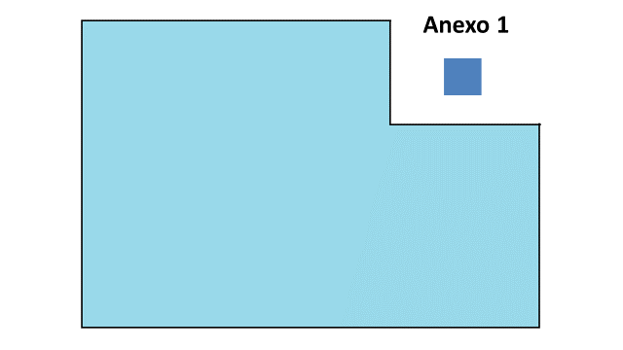

¿Cuántos cuadros de loseta pusieron?

Una forma de saber sería calcar muchos cuadros como ese e irlos pegando encima hasta que se llene.

Pero tardarías bastante, ¿No crees?

¿Qué otra idea se te ocurre?

¿Qué tal si sólo lo marcas con un plumón? Marca la parte de arriba: 1, 2, 3, 4, 5, 6, 7, 8,
para no contar todos, ahora puedes marcar cuántos son hacia abajo.

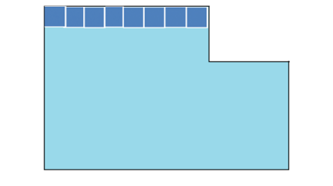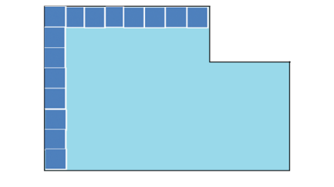

Observa hasta donde es diferente y cuenta la diferencia.

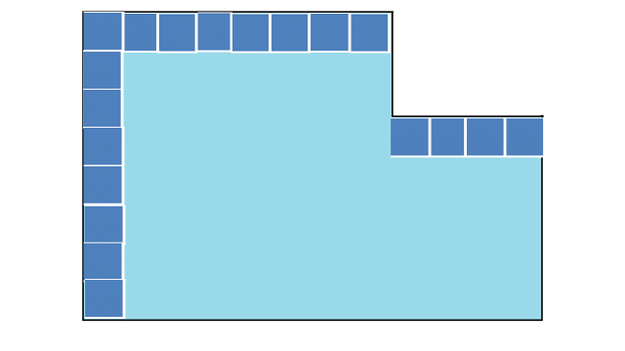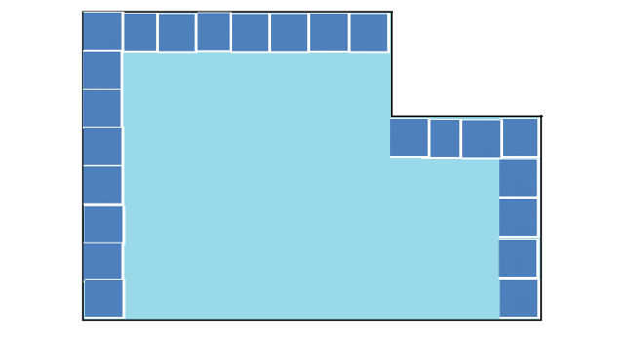

Entonces serían 1, 2, 3, 4 y hacia abajo 1, 2, 3, 4, 5 en la segunda parte que contaste son 4 columnas de 5 y tendrías en la primer superficie 8 columnas de 8

Perfecto, entonces 8 x 8 son 64

5 x 4 son 20

Ahora solo debes unir las dos superficies, 64 + 20 entonces son 84 cuadros.

Para continuar con el tema abre tu libro de Desafíos Matemáticos en la página 146 y resuelve la siguiente actividad.

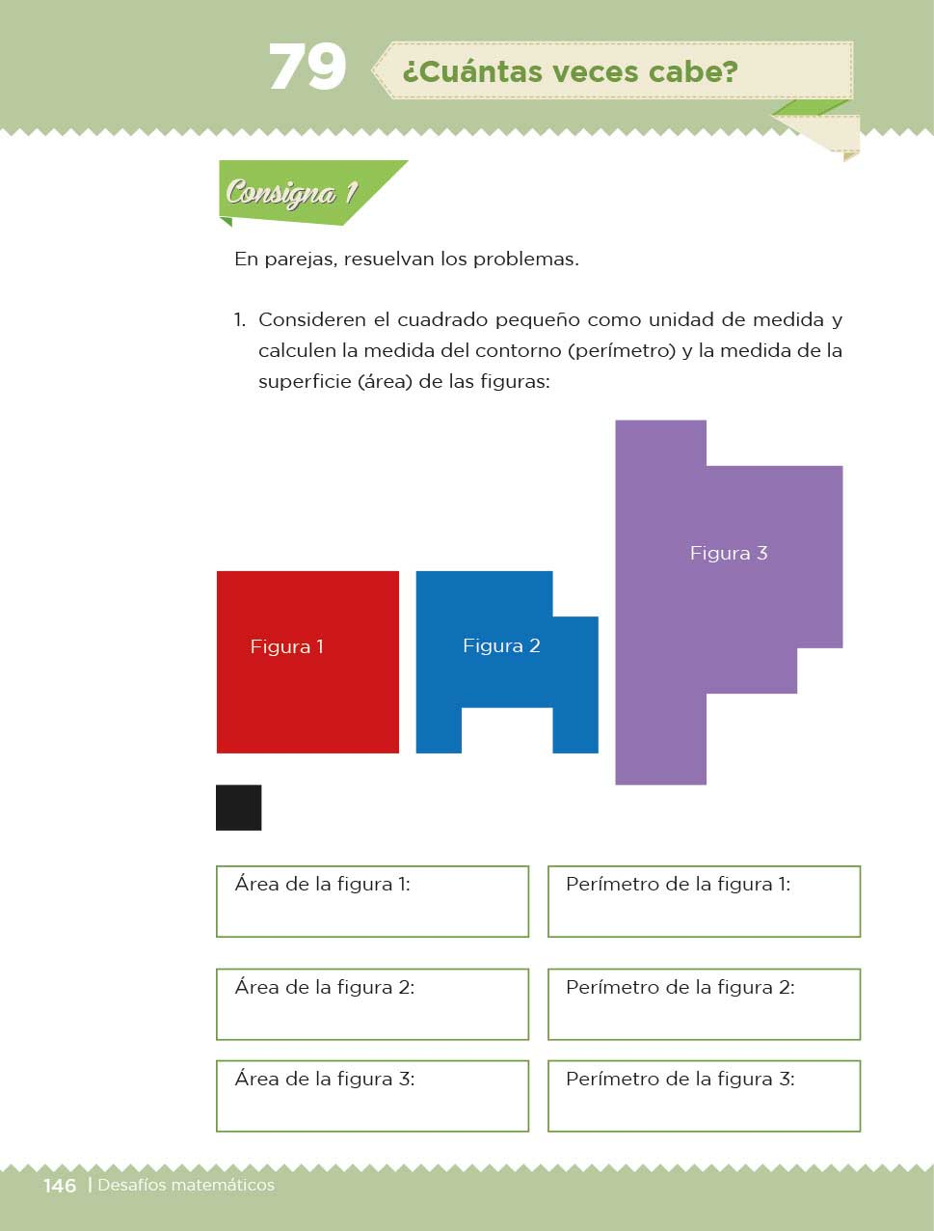
https://libros.conaliteg.gob.mx/20/P4DMA.htm?#page/146

Considera el cuadrado pequeño como unidad de medida y calcula la medida del contorno (perímetro) y la medida de la superficie (área) de las figuras.

¿Qué ideas se te ocurren para resolver estos problemas?

Recuerda un poco lo de área y perímetro.

Área, se le llama así a la superficie que cubre un plano, por ejemplo, el piso de la cocina y lo que obtuviste fue el área del piso.

Perímetro se refiere al contorno, por ejemplo, si quisieras conocer cuánto mide el cerco de un corral, tendrías que calcular el perímetro, es decir lo que mide alrededor de la superficie que se quiere cercar.

En este caso vas a calcular ambos, área y perímetro de las figuras que te ponen ahí.

Puedes hacer varios procedimientos, ¿Qué te parece si comienzas observando el que usaste en el primer problema?

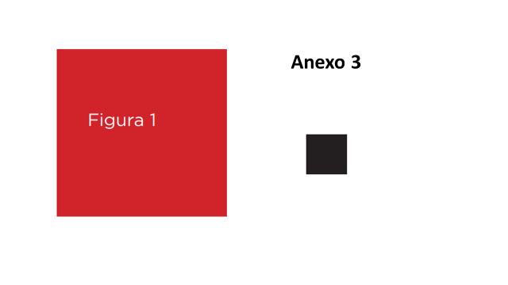

Observa bien, la figura 1 con la figura en color negro que te indica que es la unidad de medida. Ve cuántas veces cabe esta unidad dentro de la figura 1 ¿Cuántos cuadrados negros caben?
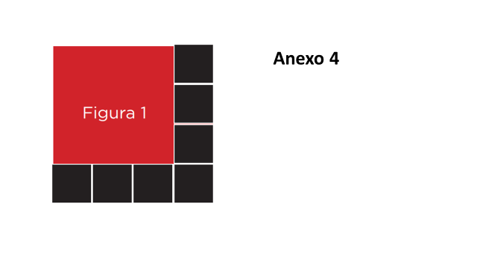

Serían 4 filas de 4 unidades, es decir 4 x 4 son 16 unidades cuadradas de área.

Excelente, área figura 1 = 16 u²

U2 significa que son unidades cuadradas.

Por otro lado, tienes el perímetro, recuerda que el perímetro es sólo el contorno de una figura, entonces aquí sólo contaras las orillas.

Cada lado tiene 4 y son 4 lados, 4 + 4 + 4 + 4, son 16

Bien hecho, perímetro figura 1 = 16 u. También aquí son 16, pero ya no cuadradas.

Cuando se habla de perímetros lo que estas midiendo son longitudes y éstas se miden en unidades lineales, por lo tanto, sólo se escribe la unidad sin el exponente que se puso en el área. Ahora continúa con la siguiente figura.

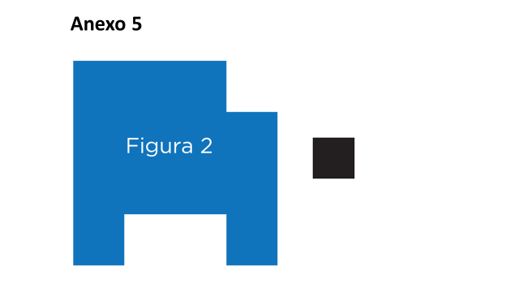

¿Qué te parece si para ésta lees una sugerencia que te propone José, desde el municipio de Rodeo, Durango?

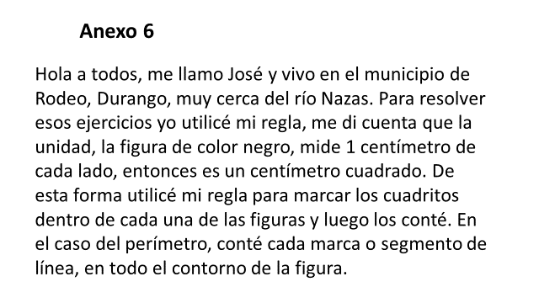

Que te parece el procedimiento que propone José, inténtalo.

Marca cada centímetro por todo el contorno de la figura.

Luego une de manera horizontal y vertical para formar todos los cuadros y ahora sí puedes contar.

1, 2, 3, 4, 5, 6, 7, 8, 9, 10, 11, 12, 13
13 unidades cuadradas, es decir, área figura 2 = 13 cm²

Ahora continúa con el perímetro.

Cuéntalos para que observes. El contorno es diferente, no es igual que el anterior, son 18 centímetros de perímetro.

Continúa con la figura número 3

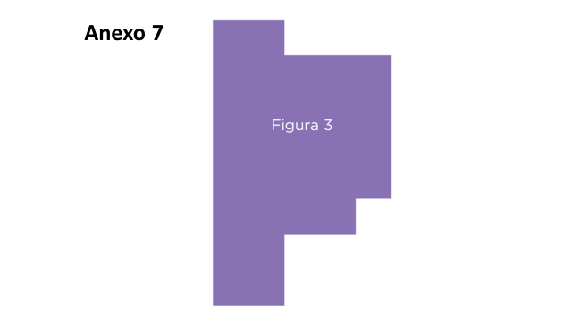

En esta figura marca las unidades, con una regla cuando la utilices, es muy importante colocarla correctamente donde inicia el cero para que midas y marques con precisión.

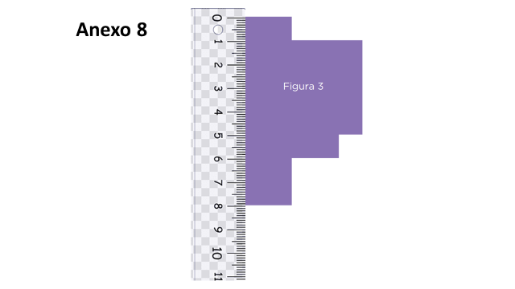

Pon la figura con la cuadrícula ya marcada para empezar a contar.

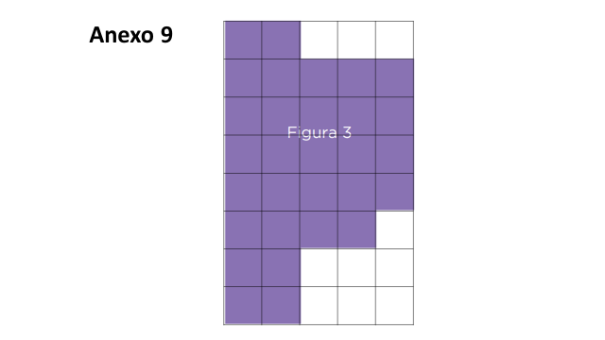

Serían 30 centímetros cuadrados, es decir, área figura 3 = 30 cm²

Ahora continúa con el perímetro que es el contorno, son 26 centímetros.

Perímetro figura 3 = 26 cm. De esta forma terminaste la primera consigna del desafío.

Para seguir con el tema te invito a continuar con la página 147 de tu libro de Desafíos Matemáticos.

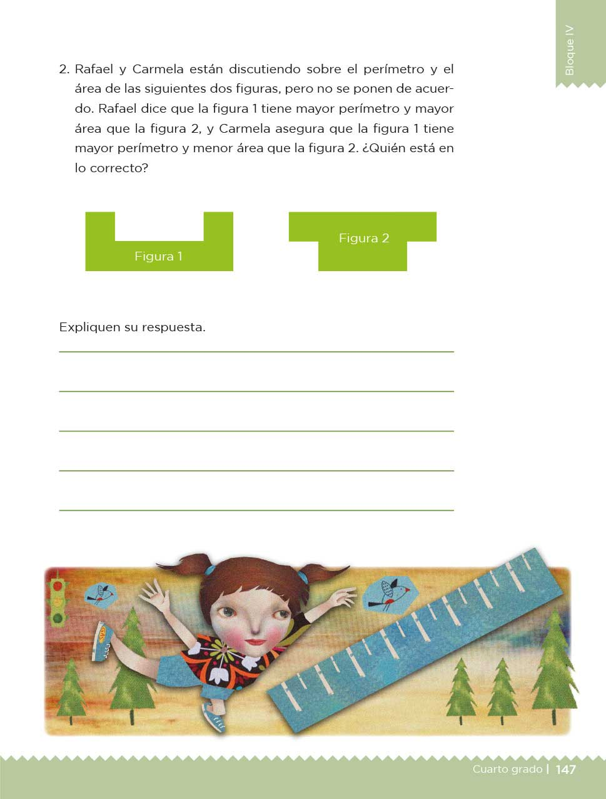
https://libros.conaliteg.gob.mx/20/P4DMA.htm?#page/147

Rafael y Carmela están discutiendo sobre el perímetro y el área de las siguientes dos figuras, pero no se ponen de acuerdo. Rafael dice que la figura 1 tiene mayor perímetro y mayor área que la figura 2 y Carmela asegura que la figura 1 tiene mayor perímetro y menor área que la figura 2 ¿Quién está en lo correcto?

Utiliza las figuras que te muestran, ¿Qué te parece?

En este problema no hay una unidad como referencia para saber cuánto miden.

No te preocupes, aquí tienes las figuras, las puedes comparar. Empieza con el perímetro primero. Usa cada uno de sus lados y velos calcando.

Ahí están los lados de la figura 1 pero, ¿Cuánto miden?

Pudieras usar la regla para saberlo, pero no es lo que te pregunta el problema, sólo las comparaciones.

Repite el procedimiento con la figura 2, gira la figura para calcar cada uno de sus lados, uno detrás del otro y con otro color para que no te confundas.

Listo, ahora tienes la longitud del perímetro de la figura 2 ¿Cuál es la más larga? Exactamente. La figura 1 tiene un mayor perímetro.
La figura 1 es más grande, bueno, ya viste hace un momento que las áreas y perímetros pueden variar dependiendo de la forma de la figura, te falta ver las áreas.

El perímetro de la figura 1 es mayor, pero tienes que hacer la comparación de las superficies también. ¿Qué idea tienes?

Podrías recortar las partes irregulares y unirlas para que sean figuras regulares.

A la figura 1 le cortas estos dos cuadros que sobresalen arriba y los pegas y la figura 2 la cortas a la mitad de manera horizontal y unes las dos partes, te quedaría de la siguiente forma:

La figura 2 tiene un área mayor.

Se puede decir que la figura uno tiene un perímetro más grande, pero la figura dos tiene un área más grande.

Ahora escribe la justificación que piden debajo de las figuras.

Hoy descubriste que puedes utilizar diversos procedimientos para comparar y obtener el área y el perímetro de una figura.

Y que los perímetros se expresan en unidades lineales y las áreas en unidades cuadradas.

¿Qué te parece si continúas practicando en la página 148 de tu libro de Desafíos Matemáticos de 4to grado? puedes utilizar cualquiera de los procedimientos que aquí usaste para obtener las áreas y perímetros de las figuras o inventar tus propios procedimientos.

¡Buen trabajo!

Gracias por tu esfuerzo.

Para saber más:
Lecturas

https://libros.conaliteg.gob.mx/20/P4ESA.htm

